2017-2018仙游一中七年级期中生物试卷

一.选择题（每小题2分）
1．下列镜头的组合中，显微镜放大倍数最大的是（ ）
A．目镜5X、物镜5X B．目镜20X、物镜10X
C．目镜5X、物镜10X D．目镜10X、物镜15X
2．某同学连续测量一个不规则物体的长度时，得到12.0cm、11.6cm和12.2cm三个测量数据，则该物体的长度应为（ ）
A．12.1cm B．11.9cm C．12.2cm D．12.0cm
3．如图中有黑色部分表示四种动物共有的特点．则该特点是（ ）
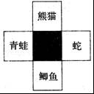
A．体腔内有膈 B．用肺呼吸
C．体温恒定 D．具有脊椎骨连接而成的脊柱
4．细胞是生物体结构和功能的基本单位．动、植物细胞有如下系列结构：①细胞壁 ②细胞膜 ③细胞质 ④细胞核 ⑤液泡 ⑥线粒体 ⑦叶绿体．请选出全是植物细胞所特有（动物细胞没有）的结构的一项（ ）
A．①②⑥ B．①⑤⑦ C．④⑤⑦ D．①③⑦
5．在5月12日汶川地震中，对当时没有亲人认领的遇难者的尸体进行处理之前，除了对死者编号、拍照之外，还提取了死者的DNA样本．DNA主要存在于细胞结构中的（ ）
A．细胞壁 B．细胞核 C．细胞膜 D．细胞质
6．不属于动物体的组织的是（ ）
A．上皮组织 B．结缔组织 C．保护组织 D．神经组织
7．玫瑰与小狗在个体组成层次上比较，缺少的层次是（ ）
A．细胞 B．组织 C．器官 D．系统
8．下列关于草履虫的叙述中，错误的是（ ）
A．整个生物体只由一个细胞构成
B．能够独立生活
C．能够趋利避害、适应环境
D．不能完成呼吸、生殖等生命活动
9．依靠风力传粉的花叫做风媒花，下面可能是风媒花特征的是（ ）
A．花朵大而鲜艳
B．有芳香气味
C．具有蜜腺
D．花多而密集，花粉轻而干燥，表面光滑
10．草履虫消化食物的结构是（ ）
A．口沟 B．纤毛 C．伸缩泡 D．食物泡
11．下列常见的食物不属于变态茎的是（ ）
A．马铃薯 B．荸荠 C．藕 D．萝卜
12．荔枝树是莆田常见的树种，它的叶脉属于（ ）
A．平行脉 B．网状脉 C．扇形 D．以上都不对
13．海带植物体的组成包括（ ）
A．根、茎、叶三部分 B．茎和叶两部分
C．假根、带柄、带叶三部分 D．叶状体、柄、固着器三部分
14．下列有关藻类植物的描述中，正确的是（ ）
A．藻类植物有的可以生活在干燥的陆地上
B．藻类植物都是没有根、茎、叶分化的多细胞植物
C．生活在海水中的藻类植物不能进行光合作用
D．藻类植物有单细胞的，也有多细胞的
15．下列有关葫芦藓的叙述，错误的是（ ）
A．具有茎和叶
B．叶片结构简单，可作为监测空气污染程度的指示植物
C．茎的结构比较简单，没有输导组织
D．假根主要起吸收作用，另外还有固着的功能
16．李强的家里养了一盆肾蕨，为了使它长得好，你想为他提出下列哪项建议？（ ）
A．放在向阳的地方，多浇水 B．放在向阳的地方，少浇水
C．放在背阴的地方，多浇水 D．放在背阴的地方，少浇水
17．我国被称为“裸子植物的故乡”，下列不属于裸子植物的是（ ）
A．银杏 B．红豆杉 C．侧柏 D．杏
18．下列植物的根系为直根系、叶脉为网状脉的是（ ）
①黄瓜 ②甘蔗 ③狗尾草 ④萝卜 ⑤百合．
A．①④ B．①② C．③ D．①②④⑤
19．菜豆、小麦的果实分别是下列哪种类型（ ）
A．荚果、角果 B．荚果、颖果 C．角果、颖果 D．角果、荚果
20．一株完整的被子植物由六种器官组成，下列不属于营养器官的是（ ）
A．根 B．果实 C．茎 D．叶
21．下列各项中，都属于我国珍惜动、植物的是（ ）
A．扬子鳄、雪松 B．鸭嘴兽、金花茶
C．大熊猫、水杉 D．蝙蝠、银杏
22．下列鸟类的形态、结构和功能特点，与适应飞行没有直接关系的是（ ）
A．流线型体形 B．趾间有爪
C．直肠短，随时排便 D．胸肌发达
23．下列有关软体动物的描述中，错误的是（ ）
A．软体动物都有外套膜
B．软体动物的身体比较柔软，所以体外都有贝壳保护
C．软体动物有水生的，也有陆生的
D．软体动物的身体有螺旋形的，也有对称形的
24．如表表示的是小明对八种动物进行的简单分类，他的分类依据是（ ）
类别一 | 类别二
燕子、青蛙、野兔、鱼 | 蜜蜂、蚯蚓、蜘蛛、虾
A．水生还是陆生 B．有无脊柱
C．体温是否恒定 D．是胎生还是卵生
25．根据如图的食肉目部分动物分类图，判断下列叙述错误的是（ ）
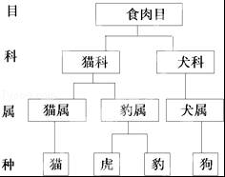
A．在生物科学研究上，常用的分类依据是生物的形态结构、生理功能及生活习性等特点
B．如图生物分类单位由大到小的正确顺序是目、科、属、种，属是最基本的分类单位
C．虎和豹的共同特点比虎和猫的共同点多，猫属所包含的生物种类比猫科少
D．对生物进行分类，有利于识别生物，更好地保护物种的多样性

二、非选择题：共50分．
26．将下列每类植物与它们所具有的主要特征合理连线
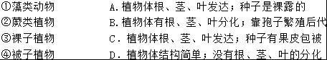
27．将下列每种动物与它们所具有的主要特征合理配伍
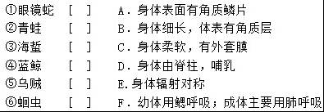
28．生物学概念是生物学课程内容的基本组成．请填写下列概念的名称．
（1）科学研究发现，植物体的任何一个活细胞，在一定的条件下，都具有分化并发育成完整植物体的能力，这叫做植物细胞的 ．
（2）人体中由共同完成一种或几种生理功能的多个器官，按照一定的次序组合在一起，就构成 ，人体的系统有免疫系统、生殖系统、循环系统、呼吸系统、泌尿系统、内分泌系统、消化系统、神经系统和 ．
（3）涡虫的身体由 、中胚层、外胚层三个胚层形成，由于 形成肌肉层，使涡虫的运动能力比水螅强．
29．根据如图，回答相关问题
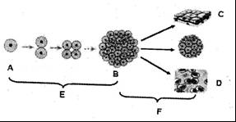
（1）整个人体都是由A细胞发育而成的，A细胞是 ．
（2）图中E过程表示，其结果是 ．
（3）图中F过程表示 ．在这个过程中除一小部分细胞外，大部分细胞失去了能力，其结果形成不同的 组织．
（4）图中C的细胞排列紧密，细胞间质少，具有保护、分泌等功能，是 组织；D的细胞间隙大，细胞间质多，具有营养、连接、支持和保护的功能，是组 织．
30．如图是动物、植物细胞结构模式图．据图回答下列问题．
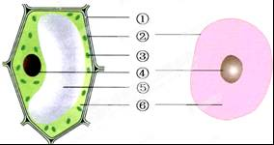
（1）“种瓜得瓜，种豆得豆”描述的是生物的遗传现象，那么，控制生物遗传的物质主要存在于图中[ ] 中．
（2）金秋十月，北京香山的红叶吸引了众多中外游客前来观赏，这美丽的景色就是花青素的功劳．花青素存在于植物细胞的[ ] 中．
（3）细胞的生命活动时时刻刻需要各种营养物质，图中[ ] 具有控制物质进出的作用．
（4）能够把无机物合成有机物，实现物质和能量的转化是图中[ ] ．
（5）线粒体也是动、植物细胞中的重要结构，它分散在图中的[ ] 中．
（6）植物细胞中具有保护和支持细胞作用的是[ ] ．
31．如图是菜豆和玉米的种子，据图回答下列问题．
（1）图中A是菜豆种子，它的胚由 （填数字）组成，有 片子叶，菜豆花的花基数是 ，雄蕊有 枚．
（2）玉米的胚乳作用是储存营养物质，它位于图中的 （填数字）．
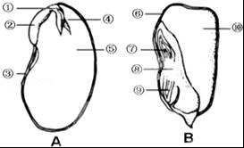
32．如图是蝗虫的形态示意图，请据图回答下列问题．
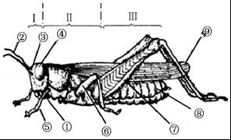
（1）蝗虫身体由许多体节构成，可分为[ ] 部、[ ] 部、[ ] 部三部分．
（2）蝗虫体外有坚韧的 ，可以保护和支持内部的柔软器官．图中①是蝗虫的口器，蝗虫用这种口器暴食庄家，做 ．
（3）蝗虫的身体呈 对称，体内没有脊柱，属于无脊椎动物．
33．观察家兔内部结构图，请据图回答下列问题．
（1）家兔的身体分为 、颈、躯干， 和尾五部分．
（2）把家兔的体腔分为胸腔和腹腔的结构是[ ] ，它是哺乳动物所特有的．
（3）在家兔的消化系统中，消化道很长，[ ] 特别发达，有利于粗纤维的消化．
（4）家兔的体温一般保持在38.5℃～39.5℃，是属于 ．（填“恒温动物”或“变温动物”）
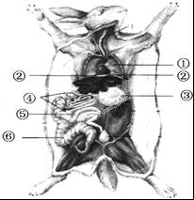
34．生物小组在一次实地考察中，发现了许多动植物，他们做了记录，还拍了些照片．下图是他们拍摄的几种动物．请回答下列问题．
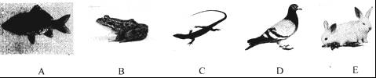
（1）A和B都能在水中生活，A用 呼吸；B用 呼吸，皮肤辅助呼吸，可以生活在水中和陆地上，这是它比A高等的表现，但B的幼体必须生活在水中，幼体用 呼吸．
（2）C的体表覆盖的 可以防止体内水分的蒸发，用 呼吸，颈部灵活，四肢短小，适应陆地生活．
（3）D的呼吸方式是 呼吸．

2017-2018仙游一中七年级月考生物试卷

一、选择题（共40分）本题有20小题，每题2分，共40分．每小题给出的四个选项中只有一项符合题目要求，请将其字母代号填入下面答题表的相应位置．
1．光学显微镜是科学实验常用的仪器之一，同学们要学会显微镜的规范操作．下列操作中规范的是（ ）
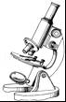
A．手蒙右眼，左眼观察目镜
B．对光时，使低倍物镜正对通光孔
C．用手扳物镜转换低、高倍镜
D．高倍镜下用粗准焦调螺旋调焦
2．小文在做“用显微镜观察菠菜叶的临时切片”实验时，如果光线较弱，他应选择（ ）
A．大光圈、凹面镜 B．小光圈、平面镜
C．大光圈、平面镜 D．小光圈、凹面镜
3．某类植物提供了空气中绝大部分的氧气，没有根、茎、叶的分化，分布在占地球表面约71%的水域环境中．这类植物是（ ）
A．裸子植物 B．藻类植物 C．蕨类植物 D．被子植物
4．一个科研小组计划检测一种新研制的环保型除草剂是否能有效地除草，他们选用了三块相似的草地进行实验．第一块草地喷洒传统的除草剂，第二块草地喷洒与第一块等量的新型除草剂，第三块草地不喷洒任何除草剂．几天后，发现第一块草地的除草效果良好，而第二块草地与第三块草地长势相似，那么下列判断中合理的是（ ）
A．实验失败
B．对照组设置不合理
C．新的除草剂能投入使用
D．新的除草剂可能没有除草效果
5．肾蕨叶态优美，易于种植，常被人们作为观赏植物来栽培．要使盆栽肾蕨生长良好，应如何管理（ ）
A．放在向阳的地方，少浇水 B．放在向阳的地方．多浇水
C．放在背阴的地方，少浇水 D．放在背阴的地方，多浇水
6．下列属于我国特有的水生哺乳动物是（ ）
A．中华鲟 B．海豹 C．扬子鳄 D．白鳍豚
7．保护生物的多样性，人人有责!如果你从湘江边上捡回一只罕见的活巨龟，你会采取下列哪种最恰当的方式来对待它？（ ）
A．卖钱 B．食用
C．送到动物园让专业人士饲养 D．将其杀死后制成标本保存
8．“水上大世界，动物添精彩”，下列只能生活在水中，用鳃呼吸、用鳍游泳的动物是（ ）
A．海蜇 B．草鱼 C．青蛙 D．鲸鱼
9．国宝大熊猫“团团”、“圆圆”作为大陆人民的友好使者被赠送到我国宝岛台湾．下列不属于大熊猫主要特征的是（ ）
A．用肺呼吸 B．胎生哺乳 C．身体被毛 D．变温动物
10．在生物分类中，最基本的分类单位是（ ）
A．界 B．门 C．科 D．种
11．生物种类多种多样，不仅有多细胞的，也有单细胞的，下列只有一个细胞的生物是（ ）
A．松树 B．马 C．小麦 D．草履虫
12．下列能正确表达动物细胞各结构之间位置关系的是（ ）
A．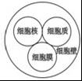 B．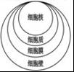 C．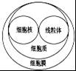 D．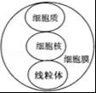
13．昆虫标本的制作步骤正确的是（ ）
①针插②展翅③保存④干燥．
A．①②④③ B．②①④③ C．①④③② D．④②①③
14．一粒种子长成一棵参天大树的主要原因是（ ）
A．细胞数目增多
B．细胞体积增大
C．细胞数目增多、细胞体积增大
D．细胞分裂
15．小明采集了一些香山红叶，他想测量叶片的周长，可采用的工具是（ ）
A．细线 B．细线和刻度尺 C．刻度尺 D．三角板
16．图中体现细胞分化的是（ ）
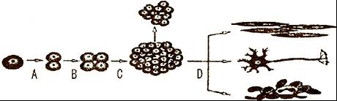
A．A B．B C．C D．D
17．下列不属于节肢动物的主要特征的是（ ）
A．身体由许多体节构成，并且分部
B．足、触角等分节
C．身体表面有一层坚韧的外骨骼
D．都营群体生活
18．小强在显微镜下观察到了洋葱表皮细胞后，兴奋地向同学描述，并把显微镜轻轻挪动给同组同学，但别人却看不清物像．你认为最可能的原因是（ ）
A．没有调节粗准焦螺旋 B．射入光线发生改变
C．显微镜的物镜转换了 D．光圈的大小改变了
19．如图所示，阴影部分表示四种动物共有的特点，这一特点应该是（ ）
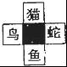
A．胎生 B．有脊椎骨 C．体温恒定 D．用肺呼吸
20．下列各植物结构中，属于器官的是（ ）
A．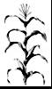 B．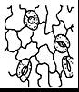 C． D．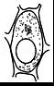

二、简答题（共60分）
21．同学们已经学习了单子叶植物和双子叶植物的有关知识，图甲、乙表示两种植物的根系，甲是 根系，据此可推测其种子的胚有 片子叶，花的基数是 ，植物的叶脉为 ．你能根据根系的特点判断它们分别属于哪种植物吗？甲属于 植物，乙属于 植物．
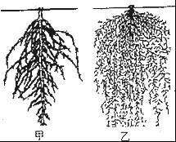
22．本学期同学们学习了一些对人类有害的动物，了解这些有害的动物的结构特点、生活习性，有利于我们在生产生活实践中有效的防控它们．蝗虫和蛔虫都是这类动物，其中蝗虫属于 ，是节肢动物中最大的类群，通过 口器暴食庄稼，危害农作物，其最佳防治时期是 时期；蛔虫成虫寄生在人体的 内，它具有与寄生生活相适应的结构特点，请写出蛔虫与寄生生活相适应的两个特点：① ；② 在日常生活中我们应该时刻注意个人饮食卫生，预防寄生虫病的发生．
23．如图代表人体的结构层次：
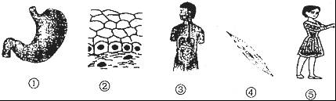
（1）请你说出它们分别表示人体那一结构层次① ② ③ ④ ⑤
（2）请将人体结构层次从小到大正确排序 ．（填序号）
（3）整个人体都是由一个细胞发育而成的，这个细胞是 ．
（4）在如图的结构层次当中，人体具有而植物没有的是[ ] ．
24．如图是制作洋葱鳞片叶表皮临时细胞的实验步骤，请据图回答：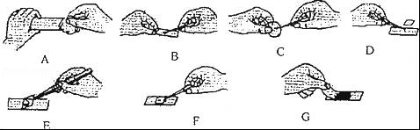
（1）图E的操作方法可避免 ；
（2）图F所滴液体为碘液，它可把细胞核内的 染成深色，便于 ；
（3）若此序列图标表示制作人体口腔上皮细胞的实验步骤，则图B所滴液体应为 ；
（4）临时装片治好后，应先置于 （高、低）倍镜下观察．现有某同学在观察中发现一细胞位于视野的右下方，要将其移到视野正中央，应将装片向 移动
（5）用显微镜观察制作好的临时装片，在镜下已经找到观察物，如果要使物像更清晰些，应调节显微镜的 ．
25．如图是某种生物细胞结构模式图，请据图回答：
（1）该图为 细胞结构．
（2）山楂素有“开胃第一果”之称，吃起来酸甜可口，这些酸甜物质主要存在于[ ] ．
（3）水稻苗吸收含硅的无机盐多，而吸收含钙的无机盐少，主要是因为[ ] 具有控制物质进出的作用．
（4）控制“种瓜得瓜，种豆得豆”现象的物质存在于[ ] ．
（5）能将无机物合成有机物，实现物质转化的是[ ] ．
（6）为细胞生命活动提供能量的是[ ] ．
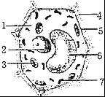
26．我市某校的几位同学对生物学知识情有独钟，经常做一些有关生物学的小实验，这次他们准备探究某些条件与大豆种子萌发的关系．
（一）实验步骤：
（1）取三个无色透明的玻璃杯，分别标记A、B、C，并且在瓶底各铺两张餐巾纸，各加适量水．
（2）取30粒黄豆种子分别放入A、B、C杯底的餐巾纸上．
（3）A杯不作处理，B杯用黑布全部罩住，C杯内抽干气体并密封．然后把A、B、C均置于24℃﹣27℃环境中．（如图）
（二）实验现象
几天后，A、B两杯内的种子多数萌发，C杯内种子无萌发现象．
（三）回答问题：
（1）要证明光照对大豆种子萌发有无影响，你认为应选用 作为对照实验．该实验的结论是 ．该实验的变量是 ．
（2）要证明空气对种子萌发有无影响，你认为应选用 作为对照实验．
（3）老师认为这几位同学在实验步骤2中的描述欠严密，处理欠妥当，请你指出其中一处不足： ．
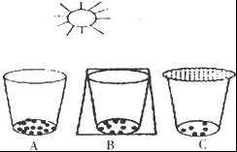

2017-2018仙游一中第二次月考生物试卷

一、选择题（共50分）本题包括25个小题，每题2分，共50分．每小题给出的四个选项中只有一项符合题目要求，请将其字母代号填入下列答题表的相应位置．
1．下列说法中不正确的是（ ）
A．人类和其他生物共同生活在地球表面的生物圈里
B．人类是生物圈中的一员，人类的生存与发展都离不开其他生物和周围环境
C．为了生存我们应该关爱生物，保护环境，实现人与自然的和谐相处，营造一个美好的家园
D．地球上多种多样的动物是人类赖以生存的珍贵资源，人类可以无限索取
2．小麦、水稻、玉米等粮食作物的共同特点是（ ）
①须根系 ②直根系 ③网状脉 ④平行脉
⑤花基数是3 ⑥花基数是5或4 ⑦胚有一片子叶 ⑧胚有两片子叶．
A．①②③④ B．①③⑤⑦ C．②④⑥⑧ D．①④⑤⑦
3．植物细胞分裂的顺序是（ ）
①细胞质分成两个部分，每一部分含有一个细胞核 ②细胞核一分为二，成为两个细胞核
③新细胞核之间的细胞质中央形成新的细胞膜 ④产生新的细胞壁．
A．①②③④ B．②①③④ C．①②④③ D．④②①③
4．下列表示家兔的结构层次，正确的是（ ）
A．组织→细胞→器官→系统→家兔 B．细胞→器官→组织→家兔→系统
C．细胞→组织→器官→系统→家兔 D．器官→组织→细胞→系统→家兔
5．“红花虽好，还需绿叶衬．”红花、绿叶总是连在一起的，它们分别属于（ ）
A．营养器官、生殖器官 B．生殖器官、营养器官
C．生殖器官、生殖器官 D．营养器官、营养器官
6．“种瓜得瓜，种豆得豆”这种现象主要取决于下列哪一结构（ ）
A．细胞壁 B．细胞膜 C．细胞质 D．细胞核
7．打开你的影集，你会发现，现在的你，比童年的你长高了许多，你知道这是为什么吗？（ ）
A．细胞分裂和生长的结果 B．细胞分化的结果
C．细胞分裂的结果 D．细胞生长的结果
8．我们食用的面粉，主要取自小麦种子的（ ）
A．胚乳 B．子叶 C．胚轴 D．胚
9．小明在使用显微镜观察植物细胞时，为了能使观察到的细胞数量多一些，他应选用下列哪一组合的目镜和物镜（ ）
A．10×10 B．5×10 C．10×40 D．5×40
10．郓城刑警队在事发现场得到一份生物样品，但从外形上分辨不出该样品是取自植物体还是动物体，请你借助显微镜鉴定出来．你的鉴定依据是（ ）
A．细胞膜 B．蛋白质 C．细胞壁 D．细胞核
11．下列菜肴中都是被子植物的是（ ）
A．海带和白菜 B．茄子和松子 C．蕨菜和菜豆 D．番茄和黄瓜
12．我国珍稀的裸子植物有（ ）
A．台湾杉、银杉、水杉 B．银杏、银杉、人参
C．银杏、油松、侧柏 D．珙桐、白皮松、华山松
13．分类单位的等级越高，包括生物共同特征和种类数量之间的关系是（ ）
A．共同特征少，种类数量多 B．共同特征少，种类数量少
C．共同特征多，种类数量少 D．共同特征多，种类数量多
14．蛔虫与寄生生活相适应的特点是（ ）
A．体表有角质层 B．消化管结构比较简单
C．生殖器官发达 D．以上三项都包括
15．下列动物中体温恒定的是（ ）
A．扬子鳄和麻雀 B．牛和企鹅 C．蝗虫和家兔 D．大鲵和猫头鹰
16．下列哪项不属于蝙蝠的主要特征（ ）
A．用肺呼吸 B．体腔内有膈 C．有坚韧的卵壳 D．体表被毛
17．“美人鱼”是因为母兽给幼崽喂奶时常浮出水面，像人类哺乳的情形．你认为“美人鱼”属于（ ）
A．鱼类 B．软体动物 C．哺乳动物 D．两栖类
18．鸟类作为动物的一大类群，具有其他各类动物不具有的特征．下列哪项不是鸟类特有的（ ）
A．体表被有羽毛 B．前肢变成翼
C．用肺呼吸并有气囊辅助呼吸 D．体温恒定
19．下列我国特有的珍稀动物中，属于水生哺乳动物且处于灭绝边缘的是（ ）
A．大熊猫 B．扬子鳄 C．白鳍豚 D．蓝鲸
20．下列动物中属于鱼类的是（ ）
A．娃娃鱼 B．鲸鱼 C．鱿鱼 D．鲫鱼
21．造成野生动物濒危灭绝的根本原因是（ ）
A．气候变化 B．自然灾害
C．环境污染 D．人类活动对生态系统的破坏
22．下列关于不同动物结构和功能的叙述，错误的是（ ）
A．蝗虫的外骨骼使其适应陆地生活的重要特征
B．鲫鱼身体呈梭形是其对水生生活的重要特征
C．家鸽每呼吸一次，就在肺和气囊中各进行一次气体交换
D．蚯蚓和沙蚕都是具有许多体节的环节动物
23．制作人口腔上皮细胞的临时装片时，用于漱口的液体、载玻片上滴加的液体、染色用的液体分别是（ ）
A．碘液、生理盐水、自来水 B．碘液、生理盐水、凉开水
C．凉开水、生理盐水、碘液 D．自来水、生理盐水、碘液
24．制作临时装片的步骤一般是（ ）
①染色 ②撕取实验材料 ③擦拭载盖玻片 ④在载玻片中央滴清水 ⑤盖盖玻片 ⑥将实验材料置于水滴中展开．
A．①②③④⑤⑥ B．③②⑥⑤④① C．③④②⑥⑤① D．④②①③⑤⑥
25．市场上某一防晒霜宣称可以防晒．暑假期间，几个学生邀约徒步旅行，准备利用此机会做一个关于防晒霜的实验，看它是否有效．他们的设计实验方案如下：
学生甲：脸上涂上防晒霜，两手背上都不涂．
一天后，比较脸与手背被灼伤的程度．
学生乙：第一天，两只手背都涂上防晒霜；第二天都不涂．
比较第一天与第二天被灼伤的程度．
学生丙：一只手背上涂上防晒霜，另一只不涂．
一天后，比较两只手背灼伤的程度．
学生丁：在另一同学戊的两只手背上都涂上防晒霜，自己不涂．
一天后，比较自己与同学戊的手背被灼伤的程度．
你认为4人中谁的实验方案最好（ ）
A．甲 B．乙 C．丙 D．丁

二、连线题
26．连线题：将下列相关的动物名称、分类及特征用线条连起来．
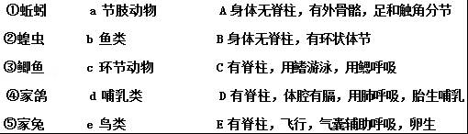

三.判断题：下列说法正确的划“√”，不正确的划“&#215;”．（每小题1分，10分）
27．家鸽的肺不够发达，需要气囊辅助呼吸． ． （判断对错）
28．龟和青蛙一样，都能在水中和陆地上生活都属于两栖动物 ．
29．线形动物都是营寄生生活的． ．（判断对错）
30．我国提出了对野生植物加以保护、积极发展、合理利用的方针． ．（判断对错）
31．银杏是裸子植物中少有的落叶乔木，它有真正的花和果实． ．（判断对错）
32．水绵的植物体是由一个细胞构成的，海带的植物体是由多个细胞构成的． ．（判断对错）
33．扁形动物身体呈辐射对称，腔肠动物身体呈左右对称． ．（判断对错）
34．生物分类等级主要有七个，其中“种”是最基本的分类单位． ．（判断对错）
35．生物体都是由细胞构成，细胞是生物体生命活动的基本单位． （判断对错）
36．苔藓植物具有假根，蕨类植物具有真正的根． ．（判断对错）

四、解答题（共4小题，满分30分）
37．如图为细胞结构示意图，请据图回答：
（1） 图所示为动物细胞结构， 图所示为植物细胞结构．
（2）动物细胞没有，而植物细胞特有的结构是
[ ] 、[ ] 和[ ] ．
（3）结构[ ] 能将光能转变成化学能，储存在它所制造的有机物中．
（4）②和⑦中控制生物性状的遗传物质主要是 ．
（5）在细胞分裂时，②和⑦的变化是进行了 ，然后分成完全相同的两份分别进入两个 ，以确保其数目和形态不变，稳定遗传．
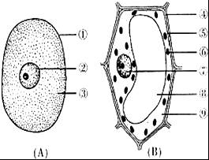
38．如图为克隆羊“多莉”的培育过程，据图回答问题．
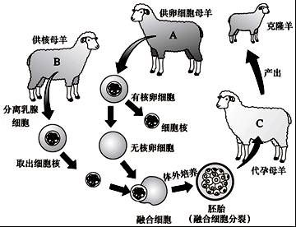
（1）“多莉”有三个母亲，母亲A给了它 ；母亲B给了它 ；母亲C给了它 ．
（2）“多莉”的长相最像 羊．这个事实说明 ．
39．甲、乙、丙三位同学根据不同的分类标准，把下列五种动物分别分成了不同的类群，请分别写出他们分类的依据．
 | 甲同学 | 乙同学 | 丙同学
类群1 | 蜜蜂、家鸽 | 鲫鱼、螃蟹 | 家鸽、家兔、鲫鱼
类群2 | 家兔、鲫鱼、螃蟹 | 家鸽、家兔、蜜蜂 | 蜜蜂、螃蟹
分类依据
40．韭菜和韭黄是同一种植物，韭菜是露天生长的，它的叶片绿色；韭黄是在遮光条件下生长的，它的叶片黄色．大葱埋在土中的部分是白色的，而暴露在外的部分是绿色的．有关的科学研究证实，黄白色的叶中没有叶绿素．读了这段文字，你有什么问题需要探究？
（1）提出问题：
（2）作出假设：
（3）制定计划：将两头同样大小的大蒜分别放在盛有清水的盘中，A组放在 的环境中培养，B组放在 的环境中培养，定时浇水，管理．
（4）实验结果预测： ．

